Å.H.U.S Åhus Handbollens Ungdomssällskap Ideell Förening
838201-8797

Verksamhetsberättelse

Representationslagen
Under den gångna handbollssäsongen hade Åhus Handboll för första gången någonsin två representationslag i division 1! Glädjande nog klarade damerna av sin debutsäsong med bravur och lyckades med stor skicklighet och stort engagemang nå en mittenplacering redan under första säsongen på elitnivå. En stor bedrift, som inte varit möjlig utan stort engagemang, träningsflit och laganda hos damerna och gott ledarskap signerat Stanley Cederberg och David Åström. Vi ser med stor tillförsikt fram emot säsongen 2016/17 och hoppas på fortsatta framgångar och många spännande matcher i Sånnahallen i vinter!

Tabell Dam 1 södra 2015/16
Lag | SP | V | O | F | +/- | P | +/-
Kungälvs HK | 20 | 19 | 0 | 1 | 599 - 431 | 38 | 168
HK S-hof | 20 | 15 | 2 | 3 | 509 - 389 | 32 | 120
IF Hallby HK | 20 | 13 | 2 | 5 | 501 - 454 | 28 | 47
HK Aranäs | 20 | 11 | 1 | 8 | 505 - 473 | 23 | 32
HK Farmen | 20 | 10 | 1 | 9 | 519 - 480 | 21 | 39
Alingsås HK | 20 | 10 | 1 | 9 | 498 - 508 | 21 | -10
Åhus Handboll | 20 | 7 | 1 | 12 | 443 - 490 | 15 | -47
BK Heid UF | 20 | 7 | 0 | 13 | 454 - 467 | 14 | -13
HF Somby / Skövde | 20 | 7 | 0 | 13 | 486 - 524 | 14 | -38
HK Önnerediterna | 20 | 3 | 2 | 15 | 427 - 546 | 8 | -119
HK Lidköping | 20 | 3 | 0 | 17 | 383 - 562 | 6 | -179
IFK Bankeryd |  |  |  |  |  |  | Utgått

Året och säsongen var i många stycken en nystart för vårt representationslag på herrsidan. Efter flera säsonger med en blandad kompott av spelare med rötterna i andra föreningar och orter blev denna säsong starten på att bygga ett herrlag med fokus på egna talanger och spelare med rötterna och hjärtat i Åhus. Fån föreningens sida har detta varit ett medvetet val då vi tror att detta både ska bygga föreningskänsla och ge bättre förutsättningar för egna
talanger att blomma ut. Av truppens 16 spelare är drygt 10 st fostrade i Åhus, vilket är en viktig grund att bygga vidare på. Vi visste att det skulle bli en svår utmaning att klara kontraktet i div 1 men eftersom planen är på lång sikt var vi ändå trygga med att gå igång med säsongen under ledning av tränarna Tobias Fredriksson och Jens Nilsson. Laget gjorde en fin säsong med många jämna matcher mot de bästa lagen men marginalerna var ändå inte riktigt på vår sida. Vi slutade näst sist med fem segrar på 22 matcher men ändå med en känsla av att detta ändå bara var början på en resa. De flesta spelarna är mellan 18 och 21 år och har

rimligtvis stor potential att utvecklas till framträdande seniorspelare på denna nivå. Inför säsongen 2016-2017 byggs det vidare på att utveckla detta unga lag och med en bibehållen trupp och med nye tränaren Henrik Alvesson – också fostrad i Åhus – ser vi fram emot att ta nya tag i div 2 och påbörja vägen tillbaka till ettan.

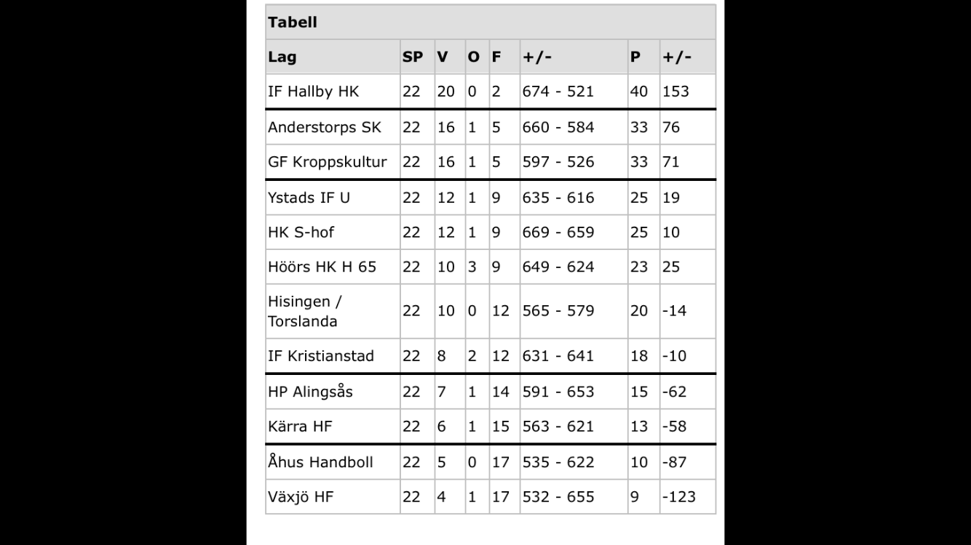

Barn & Ungdomsverksamheten
Barn- och ungdomsverksamheten verkar för att sprida glädjen med att spela handboll till så många barn och ungdomar i Åhus som möjligt. Teamet arrangerar under året flera aktiviteter för att både locka nya barn och ungdomar som att stärka föreningsandan främst för barn och ungdomar i åldrarna 6-12 år.

Följande insatser har Barn- och ungdomsteamet arrangerat under säsongen 2015-2016.

Inskrivning av nya barn i föreningen
Information om Åhus Handboll delades ut i samtliga klasser i början av höstterminen. Under inskrivningen i september skrevs ca 30 nya barn in i föreningen.

Lagfotografering i Kristianstadsbladet
I november månad arrangerades lagfotografering för alla lag som sedan publicerades i Kristianstadsbladets Handbollsbilaga.

Spontanhandboll
Under höstlovet, jullovet och sportlovet arrangerades spontanhandboll för alla åldrar. Vem som helst fick komma ner till hallen spela handboll. Lagen delades upp på plats med olika åldrar i lagen. Äldre ungdomar i föreningen var lagledare för sitt lag.

Klasshandboll
I februari gick årets klasshandboll för åk 2-3 resp. 4-6 av stapeln i Sånnahallen. Flickor och pojkar spelade i samma lag och glädjen och gemenskapen var viktigare än resultatet.

Avslutning
Säsongsavslutningen för alla lagen i föreningen startade med spontanhandboll med blandade lag och avslutades med att alla barn fick ta emot en medalj för alla fina insatser under året. Såklart bjöds det på korv med bröd.

Cupdeltagande
Många lag åkte på turneringar under det gångna året. Förutom vår egna Beachhandboll valde många lag cuper så som Cabbycup ,Dalhemscupen, Hallbycupen, Lundaspelen, Påskacupen, Eslövscupen, Potatiscupen, Malmöspelen och Partille Cup.

Ledarutbildning
Även i år var det flera av våra ledare som valde att gå basutbildningen.

Pojkar födda -01
Seriespel
I augusti började vi med 19 spelare, alla födda 2001. Vi hade först tänkt att vi skulle spela med ett lag i A-serien och ett i B-serien, men eftersom vi har ett gäng med många duktiga killar valde vi att spela med bägge lagen i A-serien. Vi bestämde oss också för att precis som tidigare år blanda spelarna huller om buller i de bägge lagen. Anledningen är att man ska få spela på olika positioner och ta ansvar på olika sätt beroende på vem man spelar med just den matchen. Detta funkade jättebra hela säsongen. Resultatet Skåne P01-A:
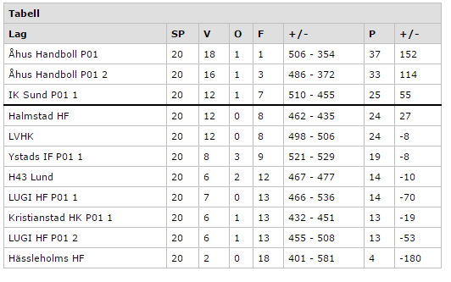

Cuper
I november spelade vi Kristianstad Arena Cup, vi hade två lag anmälda, men det var ganska många bortresta denna dag, vi valde därför att ta med 4 F01-spelare, två i varje lag. Både killarna och tjejerna hade superkul hela dagen och på kvällskvisten visade det sig att bägge lagen hade tagit sig till final. I finalen fick spelarna lägga upp taktik och coachning helt själva, jag och min kollega Peter satte oss på läktaren och njöt.
Mellan jul och nyår var vi inbjudna till Norden Cup. I denna turnering valde vi att matcha hårdare och det var 14 spelare som åkte med upp. Vi spelade stundtals jättebra mot några av Nordens bästa lag. Det slutade med att vi efter en riktig omgång med sudden-vinst i semifinalen mot Fjellhammer från Oslo återigen stod i final. Finalen var mäktig, med nationalsång innan, livesändning via stream och imponerande priscermoni. Tyvärr var TIK Taastrup från Köpenhamn lite för svåra, men vi var ändå väldigt nöjda med att lilla Åhus gjort en så bra insats.
USM pågick under hela året, det blev idel segrar i steg 1,3 och 4. Även att alla fick spela i alla stegen. Detta gjorde att vi hade kvalificerat oss som ett av åtta lag för SM-final steget i Malmö i maj. Två grupper om 4 lag. Vi vann mot Sollefteå och Guif, samt spelade oavgjort mot Sävehof i gruppfinalen. Resultatet gruppetta och semifinal mot H43. Vi orkade inte riktigt matcha dem i denna fight utan fick nöja oss med att spela match om tredjepris mot Sävehof. Denna vann vi och kan därmed titulera oss som tredje bäst i landet. Bäst resultat någonsin av ett Åhuslag.
Under sommarlovet var alla som ville dessutom med och spelade Partille Cup samt Beachhandbollen.
En riktigt bra säsong, där många av killarna utvecklade sig enormt mycket, både på och utanför planen. Tyvärr var det efter säsongen två killar som kände att de tröttnat lite och valde att sluta. Dessutom var det en kille som hellre vill spela i IFK eftersom hans klasskompisar spelar där. På plussidan kom det dock fyra nya killar från Kristianstad HK som ville spela med oss, detta gjorde att vi nu är 20 spelare som går in som Pojkar A till säsongen 16/17.

Flickor födda -00
Förra säsongen stod F-00 inför en utmaning. Då Åhus Handboll av olika orsaker inte hade en enda spelare på tjejsidan äldre än flickor födda -00, lyfte vi blicken och sökte samarbete utanför klubben. I första omgången kontaktade vi Näsby, som vi tidigare stöttat vid exempelvis Norden Cup, men de var över 30 spelare i truppen och ett samarbete var svårt att få tillstånd.

Då kontaktades i stället KHK, som hade ca 12 spelare födda -99, vilket passade bra med våra 14 och vi fick tillstånd ett samarbete mellan klubbarna. Åhusspelarna skrevs över till KHK för att kunna stötta upp vid USM i de äldre lagen (ett samarbete som fortsätter även den här säsongen). Vi tränade i Arenan och ibland tillsammans med KHK:s juniorer. Resultatet av detta i viss mån ovanliga sätt att samarbeta mellan klubbarna, blev att merparten av spelarna fortsatte med sin handboll, såväl inom Åhus Handboll som i KHK. Något vi uppfattar vara en

stor framgång. Under säsongen deltog F-00 för utom i seriespel i flera cuper och i U-SM där man nådde fina framgångar med avancemang till steg 4, innan man slogs ut ur turneringen. Mycket glädjande!

Stödjande verksamhet
I föreningen finns ett antal olika team som nära samarbetar med Åhus Handbolls styrelse. Ideélla krafter som gör ett fantastiskt arbete för klubben. Hit hör barn- och ungdomsteamet, arrangemangsteamet, sportteamen och marknadsteamet.

Marknadsteamet
Marknadsteamet i Åhus Handboll arbetar med att involvera sponsorer i klubbens verksamhet, inte bara med ekonomiskt tillskott utan även med engagemang och nätverkande. Antalet sponsorer har under verksamhetsåret ökat från 23 till 37, vilket ligger i linje med klubbens strategi att bredda antalet sponsorer. Förutom ren sponsring så arbetar marknadsteamet med att skapa ortens bästa och mest välbesökta mötesplats med handbollen i fokus. Detta görs med hjälp av kringarrangemang, tävlingar, matchvärdar etc.
Det långsiktiga arbetet strävar efter kontinuitet och struktur där marknadsteamet står för en väsentlig del av de intäkter klubben behöver för att fortsätta stärka och utöka ungdomsverksamheten. Detta innebär t ex mer långsiktiga sponsorkontrakt, med löptider på 2-3 år istället för säsongsvisa åtaganden.

Åhus 25 oktober 2016

Staffan Banke
ordförande

